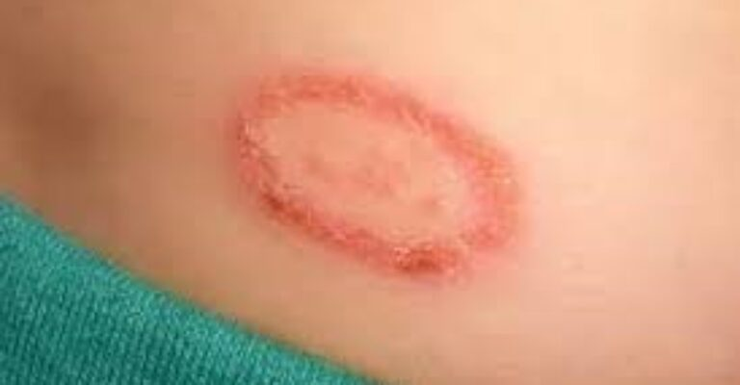
Микроспория – стригущий лишай

Любовь наших деток к животным иногда может иметь нежелательные последствия. Речь идет о болезни, которая встречается повсеместно и очень заразная - микроспории. Некоторые ошибочно считают этот недуг болезнью «неблагополучных семей». К сожалению, на сегодняшний день микроспория встречается часто и заразиься ею может любой человек, независимо от возраста, положения и образа жизни.
В г. Осиповичи и Осиповичском районе за истекший период 2023г ситуация по заболеваемости микроспорией остаётся стабильной, зарегистрировано 9 случаев микроспории и это дети, посещающие детские дошкольные учреждения и школьники, 88,8% заболевших составляют жители города. Однако реальное количество заболевших установить трудно. Это обусловлено тем, что среди населения популярно самолечение, поэтому не все заболевшие обращаются к медработникам.
Микроспория- грибковое заболевание, поражающая кожу и волосы не только человека, но и шерсть животных. Заболевание вызывают- микроскопические грибы и их споры, которые могут годами сохраняться на поверхности почвы в детских песочницах куда попала шерсть больного микроспорией животного. Источник заболевания-больные микроспорией коты и собаки. Микроспорией чаще болеют дети, которые играют во дворах с бродячими животными, но и взрослые. Заразится можно и при контакте с больным микроспорией человеком, через предметы обихода -это постельное бельё, полотенца, банные принадлежности, детские игрушки, ковры, подстилки для животных, в подъездах домов через лестничные перила на которые попала пыль со спорами.
На коже, куда попал возбудитель микроспории образуется округлое либо овальное розовое пятно или несколько пятен с резким ограничением по краям, внутри пятен образуются пузырьки, напоминающие простой герпес, сверху, пятна как бы напудрены серым налётом. На голове образуются очаги облысения, где волосы обломаны как «пеньки» и у корней покрыты белым налётом- «муфтой».
Если Вы увидели подобные симптомы у своих детей или родственников, не занимайтесь самолечением, обращайтесь в поликлинику к врачу дерматологу и Вам будет назначено лечение, микроспория волосистой части головы подлежит только стационарному лечению.
Чтобы не заболеть микроспорией, необходимо соблюдать правила личной гигиены :
мыть руки с мылом после посещения улицы, домашним котам и собакам не разрешать лежать на постели, у животного должно быть отведено определённое место в доме, почаще показывать его ветеринарному врачу.
Родители, не разрешайте своим детям играть с бродячими котами и собаками, а если эти животные обитают во дворах в большом количестве, обращайтесь в жилищно-коммунальные службы для их отлова.
Домашних животных, явившихся возможной причиной заболевания не следует выгонять из дома, так как они могут стать источником заражения для других. Их нужно обследовать и при необходимости пролечить в ветеринарной лечебнице.

Помощник врача-эпидемиолога Ирина Бойко
УЗ «Осиповичский райЦГЭ»

